АДМИНИСТРАЦИЯ  МУНИЦИПАЛЬНОГО РАЙОНА «ПЕЧОРА» | 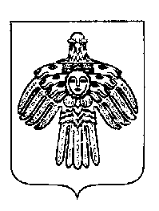 | «ПЕЧОРА»  МУНИЦИПАЛЬНÖЙ РАЙОНСА  АДМИНИСТРАЦИЯ
ПОСТАНОВЛЕНИЕ
ШУÖМ

« 14 » сентября 2020 г.  г. Печора, Республика Коми |  | № 823/1

О внесении изменений в постановление администрации муниципального района «Печора» от 31.12.2019 г. № 1666

администрация ПОСТАНОВЛЯЕТ:

1. Внести изменения в постановление администрации муниципального района «Печора» от 31.12.2019 г. № 1666 «Об утверждении муниципальной программы МО МР «Печора» «Развитие экономики»:
1.2. Абзац 3 п. 2.4. Приложения 8 к муниципальной программе МО МР «Печора» «Развитие экономики» изложить в следующей редакции
« - за счет средств бюджета МО МР «Печора» не может превышать 10 процентов от стоимости народного проекта».
2. Настоящее постановление вступает в силу с даты подписания и подлежит размещению на официальном сайте администрации муниципального района «Печора».

И.о. главы муниципального района - руководителя администрации | В.А. Серов

